1. 启动训练就结束，错误信息提示OOM，Function call stack

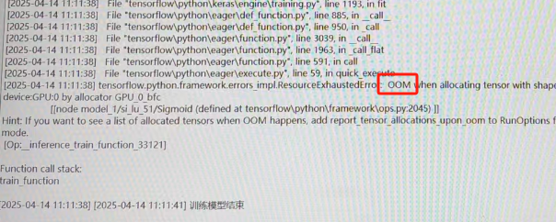

解决方法：

* 调小训练参数的第一步训练批大小和第二步训练批大小，逐步调小直至可以正常训练
* 如果检测的缺陷不是很小，可以按比例调小训练参数的输入行数和列数
* 没有自动获取行列数的版本检查输入行列数是否为32的倍数
* 换更好的显卡

1. 启动训练就结束，没有提示错误信息

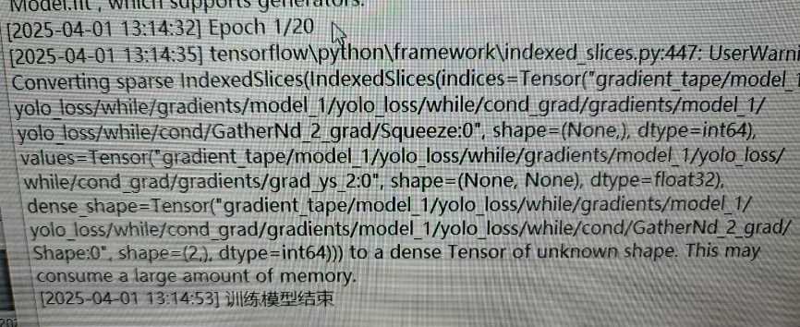

解决方法：

* 设置虚拟内存

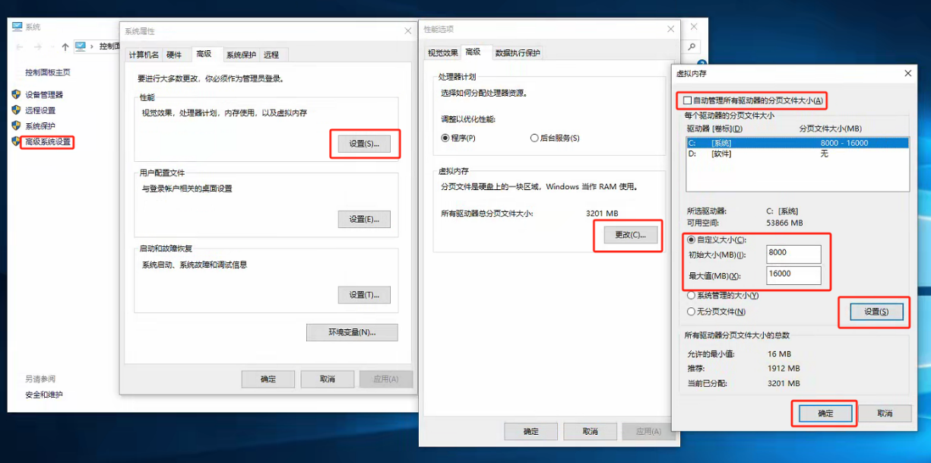

* 换更大内存的内存条

1. 启动训练提示找不到模型

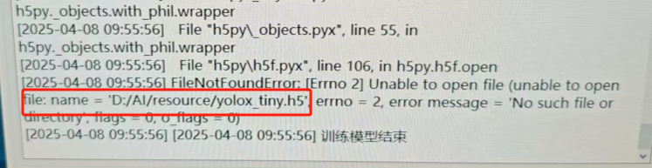

解决方法：

* resource文件夹拷到配置的工作路径下
* 从别的地方拷的工程，训练参数或测试参数里的模型路径要改成本机的

1. Tensorrt转换模型转换不了

解决方法：

* 同一版本的显卡转换出来的trt只能用于相同显卡的电脑，不能通用于其它版本的显卡
* 4060以及更高版本显卡用TensorRT8.6.1.6版本且视觉软件需搭配6.3.19以上完整版使用，上述步骤涉及TensorRT-8.2.4.2的改为TensorRT-8.6.1.6。视觉软件6.3.19及之后的版本TensorRT统一更新为8.6.1.6版本使用
* 从TensorRT-8.2.4.2升级到TensorRT8.6.1.6，注意检查配置的环境变量和cd命令有没有相应的改成TensorRT8.6.1.6

1. 训练报错gbk

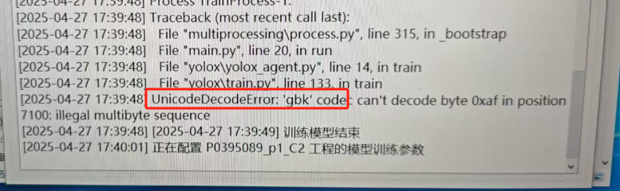

* 图片路径/工作路径包含中文符号
* 图片名包含中文符号，常见的是中文括号